**Отчёт по практической работе № 3**

**Отчёт подготовил:**

Хавронич Евгений Алексеевич

**Гипотеза:**

Мы предполагаем, что построенные коллегами диаграммами будут содержать ряд замечаний в виде отсутствия некоторых элементов, которые объяснимы сугубо ограничением по времени выполнения.

**Диаграмма № 1.**

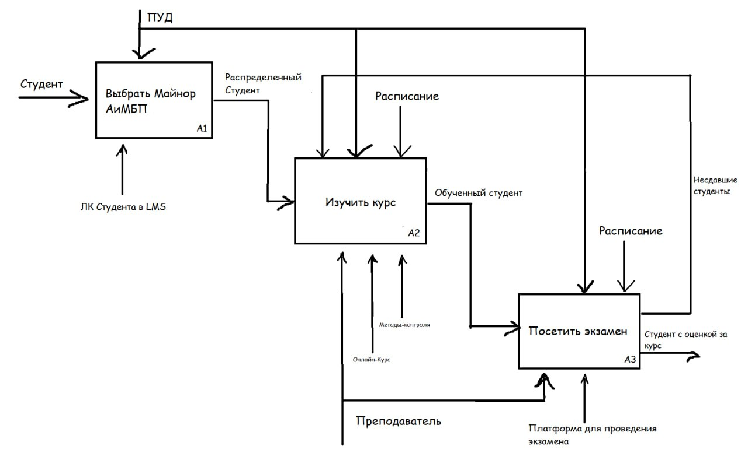Автор: Гусеева Полина

**Достоинства.**

1. Выполнено требование по количеству функций – от 3 до 6.
2. Правильная нумерация блоков и их иерархия (по диагонали).
3. Каждый процесс имеет управление и выдаёт что-либо на выходе.
4. На вход во всех функциях поступает объект студент или его видоизменённый вариант, и на их выходе получается видоизменённый объект такого же типа (студент).
5. Учитывается случай, когда студент не сдаёт экзамен, в виде обратной связи, но есть недостатки (см. Ошибки и недостатки пункты 2, 3).
6. Учтено участие преподавателя в процессе.

**Ошибки и недостатки**

1. Не учитывается, что помимо студента на выходе из диаграммы должны быть получены какие-либо оценки.
2. «Несдавшие студенты» необходимо заменить на «Несдавший студент», так как на вход блоку поступал только 1 студент.
3. «Несдавшие студенты» должны поступать на вход функции «Изучить курс», но никак не являться управлением для данной функции.
4. Расписание можно было бы сделать одним объектом «Расписание» с ветвлением, Например, из двух веток «Расписание курса» и «Расписание сдачи экзамена».

**Диаграмма № 2.**

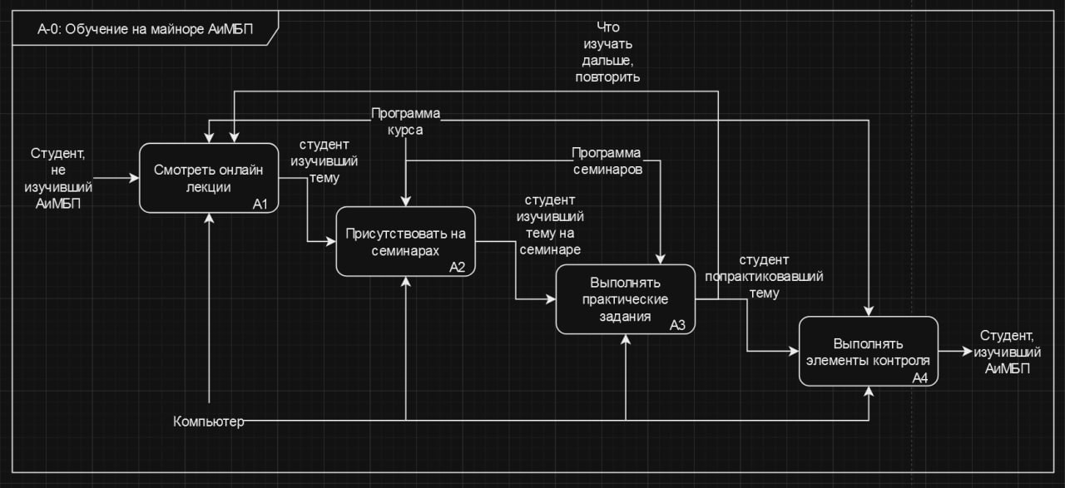Автор: Шамаев Онар

**Достоинства.**

1. Выполнено требование по количеству функций – от 3 до 6.
2. Правильная нумерация блоков и их иерархия (по диагонали).
3. Каждый процесс имеет управление и выдаёт что-либо на выходе.
4. На вход во всех функциях поступает объект студент или его видоизменённый вариант, и на их выходе получается видоизменённый объект такого же типа (студент).
5. Присутствует обратная связь (с недостатком, рассмотренном ниже).

**Ошибки и недостатки**

1. Не учитывается, что помимо студента на выходе из диаграммы должны быть получены какие-либо оценки.
2. Некорректно подписана стрелка с обратной связью («Что изучать, дальше повторить»). Должно быть существительное.
3. Стрелка «Что изучать, дальше повторить», должна быть отдельной от стрелки «Студент, попрактиковавший тему».
4. Не учтено участие преподавателя в процессе.
5. Можно было учесть обратную связь в виде студента, не сдавшего экзамен.

**Диаграмма № 3.**

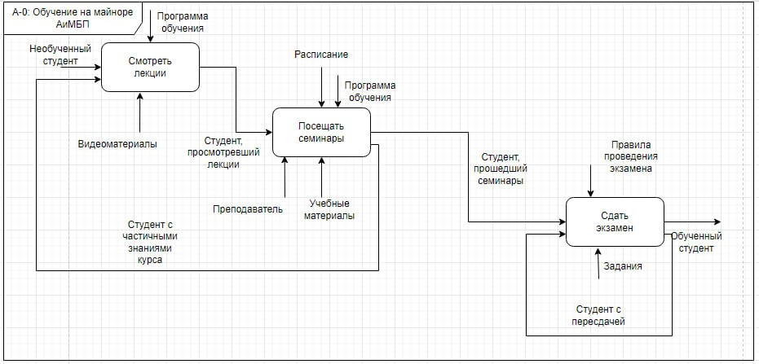Автор: Чечуров Владимир

**Достоинства.**

1. Выполнено требование по количеству функций – от 3 до 6.
2. Правильная нумерация блоков и их иерархия (по диагонали).
3. Каждый процесс имеет управление и выдаёт что-либо на выходе.
4. На вход во всех функциях поступает объект студент или его видоизменённый вариант, и на их выходе получается видоизменённый объект такого же типа (студент).
5. Учитывается случай, когда студент не сдаёт экзамен, в виде обратной связи (с недостатком, рассмотренном ниже).
6. Учитывается случай, когда студент не понял какую-либо информацию на семинаре и просмотрел лекции, в виде обратной связи (с недостатком, рассмотренном ниже).
7. Учтён преподаватель в модели.

**Ошибки и недостатки**

1. Отсутствует нумерация у функций (А1, А2 и т.д.).
2. Не учитывается, что помимо студента на выходе из диаграммы должны быть получены какие-либо оценки.
3. На вход в блок «Смотреть лекции» и «Посещать семинары» поступает по одному объекту типа студент, а на выходах их два. Стоит выводить одну стрелку из блока, после чего уже её разделять на необходимые вариации студента.

**Диаграмма № 4.**

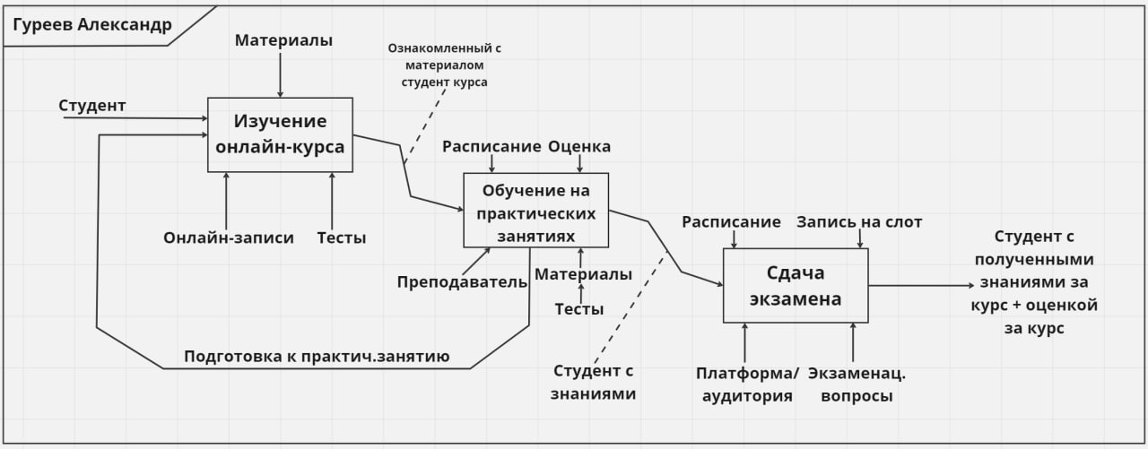Автор: Гуреев Александр.

**Достоинства.**

1. Выполнено требование по количеству функций – от 3 до 6.
2. Правильная нумерация блоков и их иерархия (по диагонали).
3. Каждый процесс имеет управление и выдаёт что-либо на выходе.
4. На вход во всех функциях поступает объект студент или его видоизменённый вариант, и на их выходе получается видоизменённый объект такого же типа (студент).
5. Присутствует обратная связь у стрелки «Подготовка к практич. занятию».
6. Учтён преподаватель в модели.
7. Достаточное количество механизмов и управлений в функциях.
8. Учтено получение оценок (с недостатком, рассмотренном ниже).

**Ошибки и недостатки**

1. Отсутствует нумерация у функций (А1, А2 и т.д.).
2. «Подготовка к практич. занятию» должна выходить из правой грани блока «Обучение на практических занятиях», если автор задумывал этот как объект на выходе функции.
3. Непонятно, из чего образуется «Подготовка к практич. занятию», так как на вход поступает лишь «Ознакомленный с материалом студент курса».
4. Стрелку «Студент с полученными знаниями за курс + оценкой за курс» желательно разделить на две отдельные.
5. Управление «Оценка» скорее больше относится к выходным данным, нежели управлением.

**Диаграмма, разработанная автором отчёта (Хавронич Евгений)**

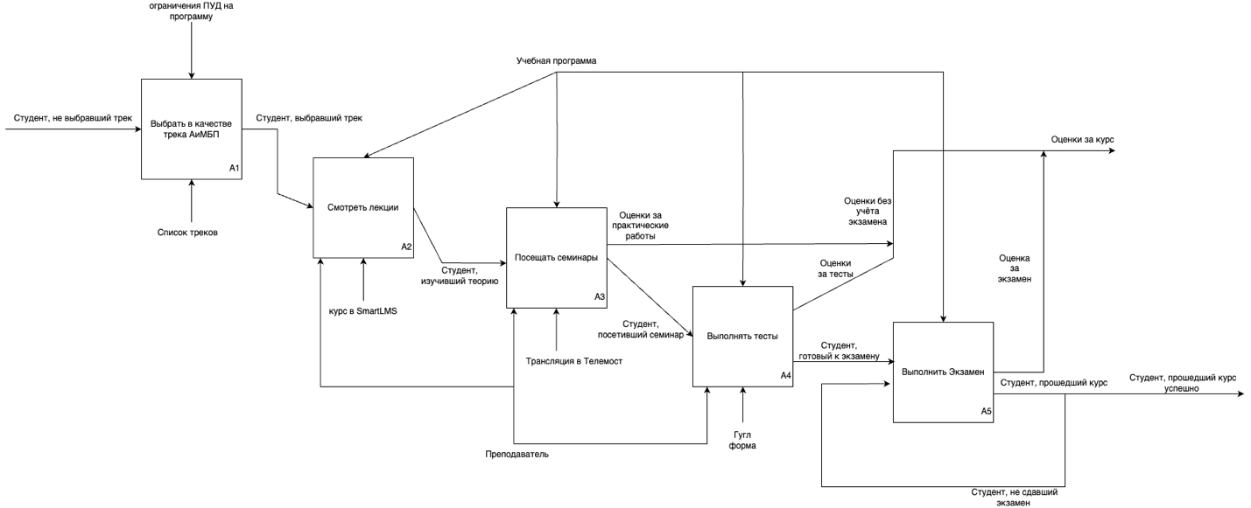

Примечание: Диаграмма была частично доработана.

1. В ней исправлено направление стрелки «Студент, не сдавший экзамен» (ранее она входила в механизм, что абсолютно неверно и было сделано по невнимательности).
2. Выходы блока «Выполнить экзамен», связанные с объектами типа студент объединены в один «Студент, прошедший курс» с ветвями «Студент, успешно прошедший курс» и «Студент, не сдавший экзамен». Ранее на выходе у данного блока было две отдельные ветки с вариациями студентов, хотя на вход поступал лишь 1 студент.
3. Добавлено участие преподавателя в процессе.
4. Стрелки с оценками частично поменяли названия для их грамотного слияния.

**Достоинства диаграммы:**

1. Выполнено требование по количеству функций – от 3 до 6.
2. Правильная нумерация блоков и их иерархия (по диагонали).
3. Каждый процесс имеет управление и выдаёт что-либо на выходе.
4. На вход во всех функциях поступает объект студент или его видоизменённый вариант, и на их выходе получается видоизменённый объект такого же типа (студент).
5. Присутствует обратная связь у ветви «Студент, не сдавший экзамен» стрелки «Студент, прошедший курс».
6. Учтён преподаватель в модели.
7. Достаточное количество механизмов и управлений в функциях.
8. Учтено получение оценок.

В диаграмме выявлена 1 обратная связь в процессе обучения.

**Что можно доработать дополнительно?**

Как вариант, можно добавить «Платформа для проведения экзамена» в качестве механизма блока «Выполнить экзамен».

**Выводы:**

Гипотеза, выдвинутая нами в начале отчёта, **не подтвердилась**. Присутствовали ошибки и замечания в диаграммах, не связанные с отсутствием каких-либо элементов: неправильное направление стрелок, ошибки в именах стрелок, отсутствие названий блоков. Вероятнее всего, причиной данных моментов может выступать человеческая невнимательность (из-за неё и автора отчёта допустил ошибки в своей диаграмме, которую доработал позднее), в крайнем случае – незнание правил созданий диаграмм данного типа. В целом, диаграммы получились у участников группы и самого автора отчёта неплохими.

Вероятнее всего, ни в одной из диаграмм не отражены все обратные связи, которые присутствуют на самом деле. Причиной этого может служить то, что диаграммы данного рода создаются итерационно экспертами, а не одним человеком, но в качестве первой пробы диаграммы получились, действительно, неплохими.

**В ходе практической работы мы:**

1. Научились составлять модели IDEF0 на примере обучения на курсе АиМБП; разделять общий процесс на его составляющие; находить механизмы и управления процессов.
2. Проанализировали модели других студентов, выявив преимущества и недостатки (замечания);
3. Представили свою модель, её преимущества и недостатки;
4. В дополнении к заданию составили гипотезу;
5. Опровергли свою гипотезу;
6. Столкнулись с проблемами разбиения одного процесса на несколько меньших; нахождения обратных связей в процессах; грамотного оформления стрелок в процессах.

Было бы интересно увидеть небольшое исследование на определение коэффициента Жаккара для диаграмм студентов с целью выявления среднего значения. Вполне вероятно, результат будет интересным.